Javier Fernandez Bastante

freedom tech

Desarrollo de Aplicaciones Multiplataforma

Anahí Mula de la banda

Índice

1. Proyecto 3

1.1. Descripción 3

1.2. Abstract 3

2. Justificación del Proyecto 3

3. Introducción 4

4. Objetivos 4

5. Desarrollo 4

5.1. Acerca de la organización 4

5.2. Análisis de requerimientos de la aplicación 5

5.2.1. Presupuesto de hardware 5

5.2.2. Presupuesto de software 5

5.2.3. Presupuesto desarrollo 6

5.3. Hardware, Sistemas Operativos y Aplicaciones 7

5.4. Red 8

5.5. Base de datos 9

5.6. Diseño de la aplicación 12

5.6.1. Diagramas de casos de uso 12

5.6.2. Diagrama de clases 13

5.7. Programación 14

5.8. Desarrollo de interfaces 20

5.9. Sistemas de Gestión Empresarial 20

5.10. WEB 21

5.11. Documentación 21

5.11.1. Manual de instalación 21

1 Presupuesto Portátiles y tarifa red 5

2 Presupuesto servidores 5

3 Presupuesto Software 6

4 Presupuesto trabajadores 6

5 Topología de red 9

6 Diagrama entidad relación 10

7 Modelo relacional 11

8 Registros usuarios 11

9 Registros piezas_pc 1 11

10 Registros piezas_pc 2 12

11 Registros piezas_pc 3 12

12 Diagrama de casos de uso 13

13 Diagrama de clases 13

14 Diagrama de estados 14

15 Pantalla de login 15

16 MainActivity.java 1 16

17 MainActivity.java 2 17

18 MainActivity.java 3 17

19 activity_main.xml 1 18

20 activity_main.xml 19

21 activity_main.xml 19

22 login.php 21

23 Freedom Tech APK 22

24 Aplicación en almacenamiento interno del dispositivo 22

25 Ubicación del archivo APK 23

26 Gestor de archivos 23

27 Instalación 2 24

28 Instalación 1 24

29 Instalación 4 25

30 Instalación 3 25

32 Inicio de sesión 26

31 Registro 26

33 Menú superior 27

34 Pantalla principal 27

35 Crear presupuesto 2 28

36 Crear presupuesto 1 28

37 Ver presupuesto 2 29

38 Ver presupuesto 1 29

39 Borrar presupuesto 2 30

40 Borrar presupuesto 1 30

41 Versión 31

42 Acerca de Freedom Tech 31

43 Acerca de 31

44 Términos y condiciones 31

45 Ver cuenta 2 32

46 Ver cuenta 1 32

47 Cerrar sesión 2 33

48 Cerrar sesión 1 33

49 Base de datos 33

50 Conexión MySQL 33

51 "Select Rows - Limit 1000" 34

52 Resultado del "select" 34

53 Usuarios 35

54 Usuarios 1 35

55 Usuarios 2 36

56 Usuarios 3 36

# Proyecto

## Descripción

Freedom Tech es una aplicación para Android que permite realizar presupuestos de PCS de una forma simple y centralizada, basándose en el esquema de descripción/enlace y precio para poder incluir enlaces de distintas fuentes de componentes, como Amazon, PCComponentes, Aliexpress, etc.…

Podrás recuperar el presupuesto desde cualquier parte (siempre que tengas red disponible), de forma segura gracias a que los datos viajan a una base de datos externa mediante encriptación SSL, siendo así una forma segura donde guardar los datos sin miedo a perderlos.

## Abstract

Freedom Tech is an application for Android that allows you to make PCS budgets in a simple and centralized way, based on the description/link and price scheme to be able to include different component sources, such as Amazon, PCComponents, Aliexpress, etc....  
You can recover the budget from anywhere (as long as you have an available network), safely thanks to the fact that the data travels to an external database using SSL encryption, making it a secure way to save your data without fear of losing it.

# Justificación del Proyecto

Con este proyecto se quiere agilizar el crear presupuestos de PCS, bien sean para ti o sean para un amigo, en mi caso yo suelo hacer presupuestos de PCS para gente que me lo pide, es como un trabajo, entonces quería una manera con la que agilizar ese proceso que es crear un presupuesto, ya no solo como un proyecto final, si no como un proyecto para mí con el que poder hacer este “hobbie” o trabajo y que sea más ágil y sencillo para mí.

El proyecto lo seguiré continuando aun después de terminar el grado, según las necesidades que vallan surgiendo, además de añadir nuevas funcionalidades o características a la aplicación, de forma clara y sencilla.

He decido hacerla para el sistema operativo Android debido a que su cuota de mercado es mayor que la de IOS y Windows Phone, siendo Android el mas usado en el mundo. Además de que es un sistema operativo móvil lo cual hace que se accesible desde cualquier parte, a diferencia de Windows.

# Introducción

Freedom Tech facilita el trabajo a la hora de crear presupuestos que requieran de varias páginas para coger componentes, además de poder consultar tu lista en el momento que se desee, bien sea para verla y revisarla tú, o bien para enseñárselo a un amigo o familiar.

Permite así que varias personas puedan registrarse y poder crear presupuestos ellos mismos y así cada uno puede tener su presupuesto guardado para cuando se decidan a comprar los componentes. La aplicación requiere conexión a internet dado que tiene que subir los datos de tu presupuesto a la base de datos, donde quedaran almacenados para poder ser consultados en cualquier momento.

# Objetivos

El objetivo principal es desarrollar una aplicación para crear presupuestos de pc que sea:

* Fácil de usar
* Interfaz sencilla
* Ligera y rápida
* Redundancia de datos

# Desarrollo

## Acerca de la organización

Freedom Tech S.A. es una empresa que se dedica a desarrollar e implantar aplicaciones relacionadas con el mundo de la informática en general. Cuenta con 5 empleados uno de ellos dedicado a sistemas informáticos, uno a redes, un desarrollador de aplicaciones, un analista y un tester de aplicaciones.

## Análisis de requerimientos de la aplicación

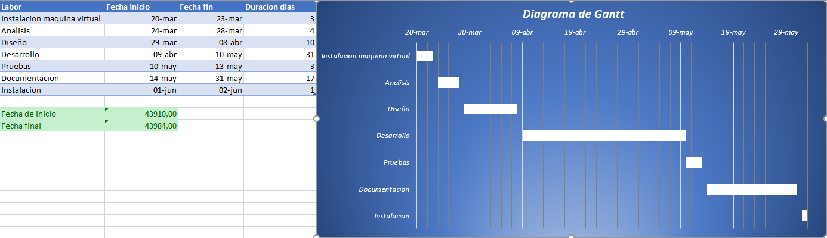

### Presupuesto de hardware

Para poder desarrollar el proyecto necesitaremos varios ordenadores portátiles para los empleados, además de un servidor de máquinas virtuales para poder alojar ahí nuestra base de datos.

|  |  |  |  |
| --- | --- | --- | --- |
|  | Unidades | Coste | Mensualidad |
| Portátil | 5 | 1600€ | N/A |
| Conexión a internet | N/A | 120€ | 120€ |
|  |  | **8120€** |  |
|  |  |  | **120€** |

1 Presupuesto Portátiles y tarifa red

|  |  |  |
| --- | --- | --- |
|  | Unidades | Coste |
| Servidor de Virtualización | 1 | 600€ |
| Servidor de almacenamiento | 1 | 510€ |
|  |  | **1110€** |

2 Presupuesto servidores

### Presupuesto de software

Para el presupuesto de software nos basamos en todo el software/programas que usan todos los empleados para desempeñar su función

|  |  |  |  |
| --- | --- | --- | --- |
|  | Unidades | Coste | Coste total |
| Microsoft Windows 10 PRO | 5 | 200€ | 1000€ |
| Microsoft Office 2019 | 5 | 579€ | 2895€ |
| Android Studio | 2 | 0 | 0 |
| MySQL WorkBench 8.2 | 2 | 0 | 0 |
| Proxmox VE 6.2 | 1 | 0 | 0 |
| Debian 10 Buster | 2 | 0 | 0 |
| Firefox | 5 | 0 | 0 |
| MySQL Database 5.7 | 1 | 0 | 0 |
| Webmin | 2 | 0 | 0 |
| Apache2 | 2 | 0 | 0 |
| MDADM | 1 | 0 | 0 |
|  |  |  | **3895€** |

3 Presupuesto Software

### Presupuesto desarrollo

Para el presupuesto de desarrollo nos fijaremos en la labor que cumple cada empleado, partiendo de que la jornada laboral es de 8 horas y 30 minutos

|  |  |  |
| --- | --- | --- |
|  | Labor | Mensualidad |
| Técnico de sistemas | Instalación y configuración de los servidores | 1600€ |
| Técnico en redes | Configuración de la red empresarial, así como de los DNS | 1500€ |
| Programador | Desarrolla las aplicaciones | 1700€ |
| Analista | Analiza los puntos de interés para desarrollar aplicaciones | 1700€ |
| Tester | Testea las aplicaciones desarrolladas por el programador | 1800€ |
|  |  | **8300€** |

4 Presupuesto trabajadores

## Hardware, Sistemas Operativos y Aplicaciones

Portátiles:

* Modelo: MSI GP75 Leopard 9sf
* Procesador: Intel Core i7-9750H 6 núcleos 12 hilos 2.6 GHz
* Placa base: MSI MS-17E2
* Memoria RAM: 16 GB ddr4 2666mhz 2 módulos
* Disco duro SSD: M.2 NVME Samsung EVO 960 256GB (Sistema y aplicaciones)
* Disco duro SSD2: M.2 NVME Crucial P1 1000 500GB (Datos)
* Disco duro HDD: Sata III Seagate Barracuda 1TB (Datos)
* Pantalla integrada: 120 Hz IPS thin bezel 17.3”
* Teclado: Steel Series RGB per key
* Gráficos: Gráficos Intel UHD 630
* Gráficos 2: Nvidia RTX 2070 Mobile 8 GB VRAM
* Sistema operativo: Windows 10 Professional 64 bits
* Software adicional:
  + Microsoft Office 2019
  + Android Studio
  + MySQL WorkBench
  + Firefox

Servidor Virtualización:

* Procesador: x2 Intel Xeon e5-2689 8 núcleos 16 hilos 2.6 GHz
* Placa base: Jingsha dual socket x79
* Memoria RAM: 32 GB ddr3 REG ECC 1600mhz 4 módulos
* Disco duro SSD: Sata III Samsung EVO 860 256 GB (LVM Pool SO - VMS)
* Disco duro SSD2: Sata III Crucial BX500 480 GB (LVM Pool SO - VMS)
* Gráficos: Nvidia GTX 960 4 GB VRAM
* Sistema operativo: PROXMOX 6.2 VE

Servidor Almacenamiento:

* Procesador: AMD FX-4300 4 núcleos 4 hilos 3.8 GHz
* Placa base: Asrock 960GM-VGS3
* Memoria RAM: 16 GB ddr3 1600mhz 2 módulos
* Disco duro SSD: Sata III Crucial BX500 240 GB (SO)
* RAID 5: X6 Sata III Seagate Barracuda 1 TB
* Gráficos: Gráficos Radeon 3000
* Sistema operativo: Debian 10 buster
* Software adicional:
  + Webmin
  + MDADM

Servidor virtual para base de datos y web service:

* Procesador: Intel Xeon e5-2689 4 virtual cores (Virtualizado del host)
* Placa base: q35
* Memoria RAM: 8 GB (Virtualizado del host)
* Disco duro SSD: raw 50 GB scsi0 (Virtualizado)
* Gráficos: Virtio-GPU
* Sistema operativo: Debian 10 buster
* Software adicional:
  + Webmin
  + Apache2
  + MySQL Database 5.7

## Red

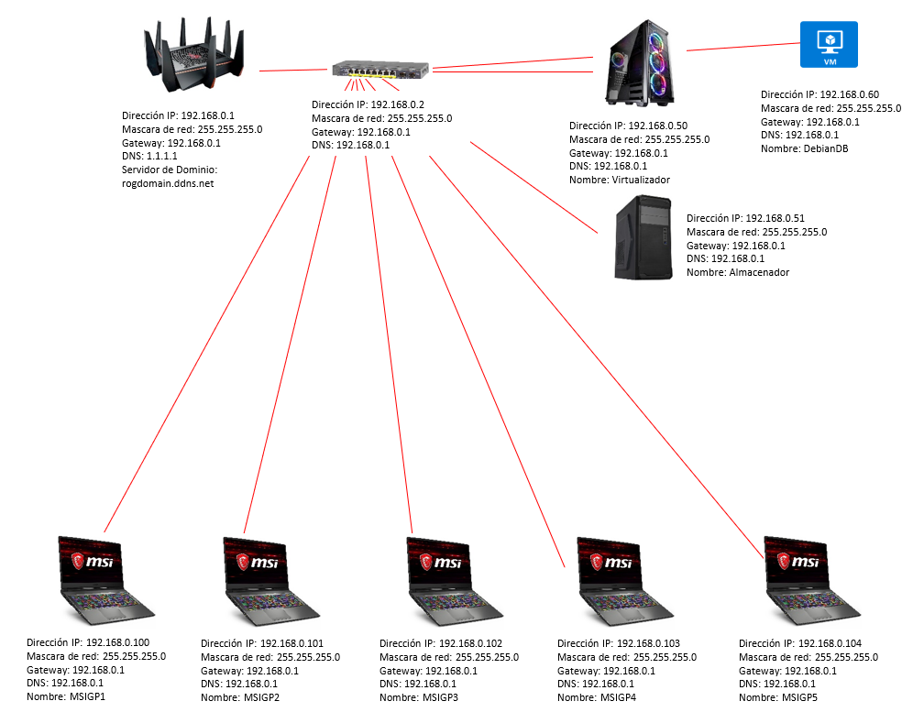

5 Topología de red

## Base de datos

El diagrama entidad relación es el siguiente, contando con dos tablas:

* Usuarios: Almacena los usuarios cuando se registran
* Piezas_pc: Almacena la descripción / enlace y precio de los componentes del presupuesto, y se relaciona con la tabla usuarios mediante la clave ajena usuario

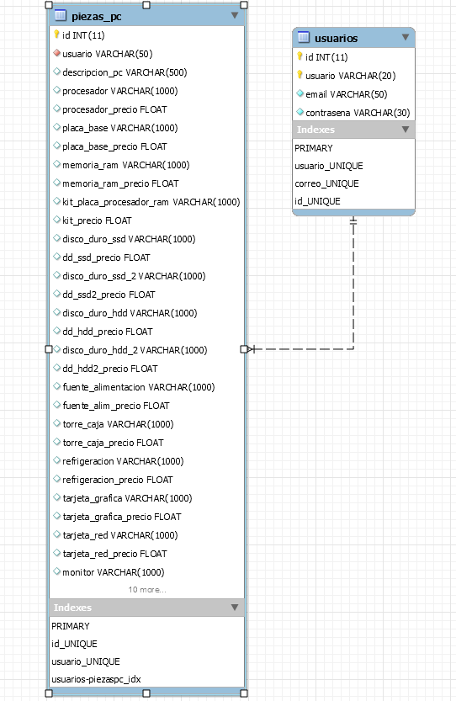

6 Diagrama entidad relación

El Sistema gestor de base de datos utilizado es MySQL WorkBench 8.2

Modelo relacional de mi base de datos es el siguiente:

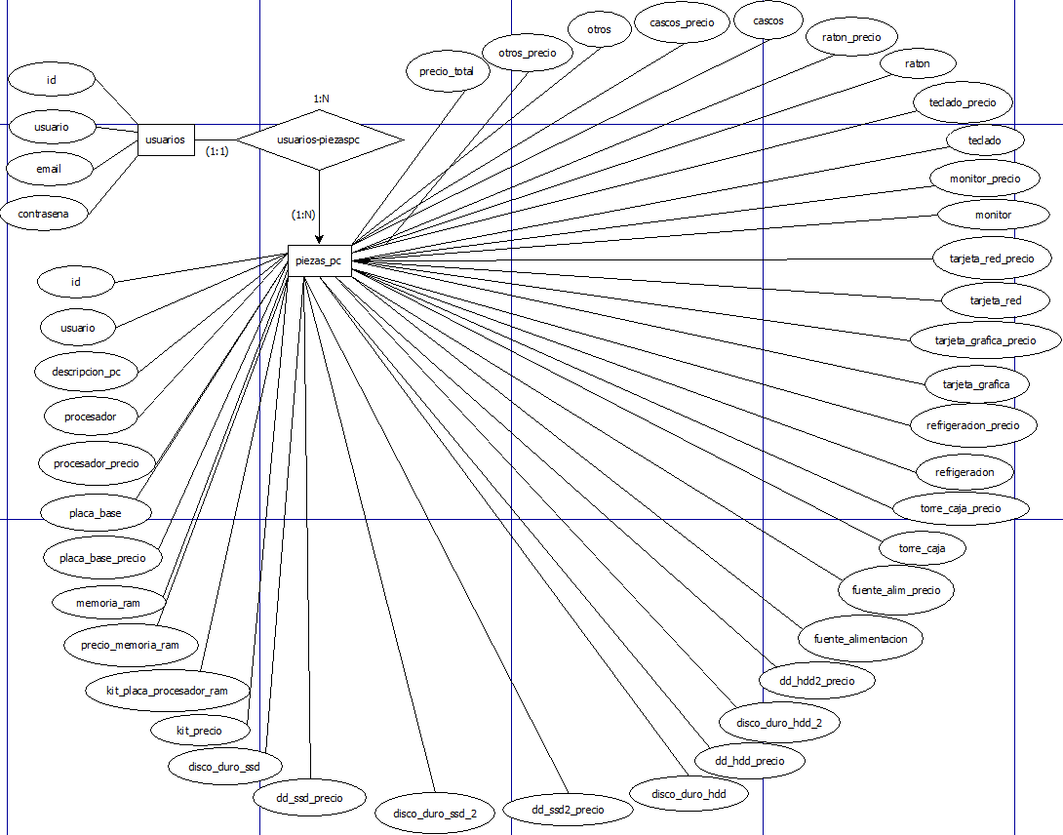

7 Modelo relacional

Registros:

Tabla usuarios:

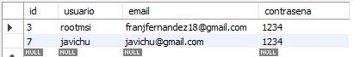

8 Registros usuarios

Tabla piezas_pc:

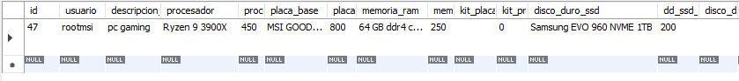

9 Registros piezas_pc 1



10 Registros piezas_pc 2



11 Registros piezas_pc 3

Usuarios:

* Programador, este usuario tiene todos los permisos sobre la base de datos

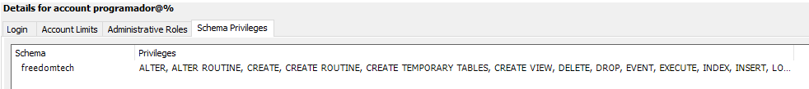

* Tester, este usuario solo tiene los permisos para consultar, modificar e insertar:

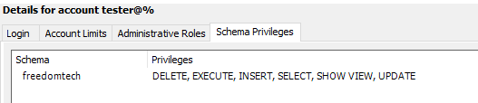

## Diseño de la aplicación

En este apartado se muestra:

* Diagramas de casos de uso (Frontend / Backend)
* Diagrama de clases
* Diagramas de estados

### Diagramas de casos de uso

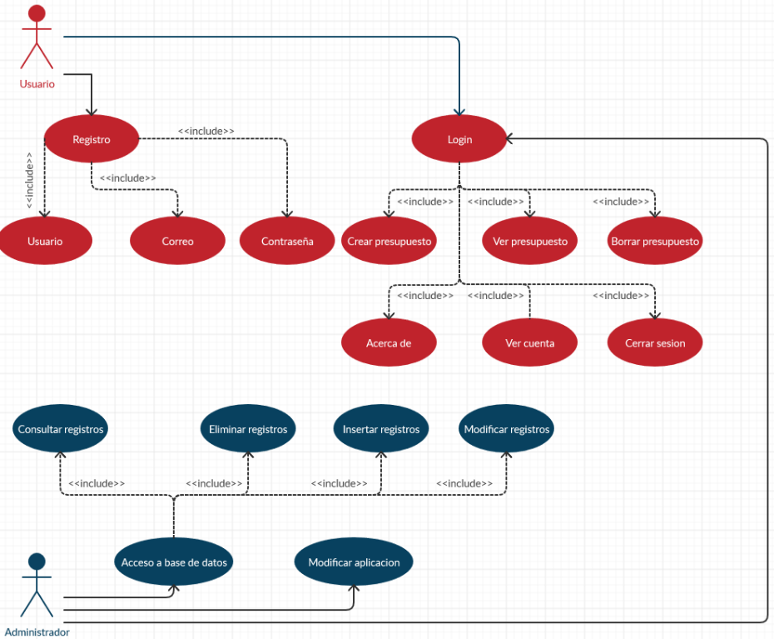

12 Diagrama de casos de uso

### Diagrama de clases

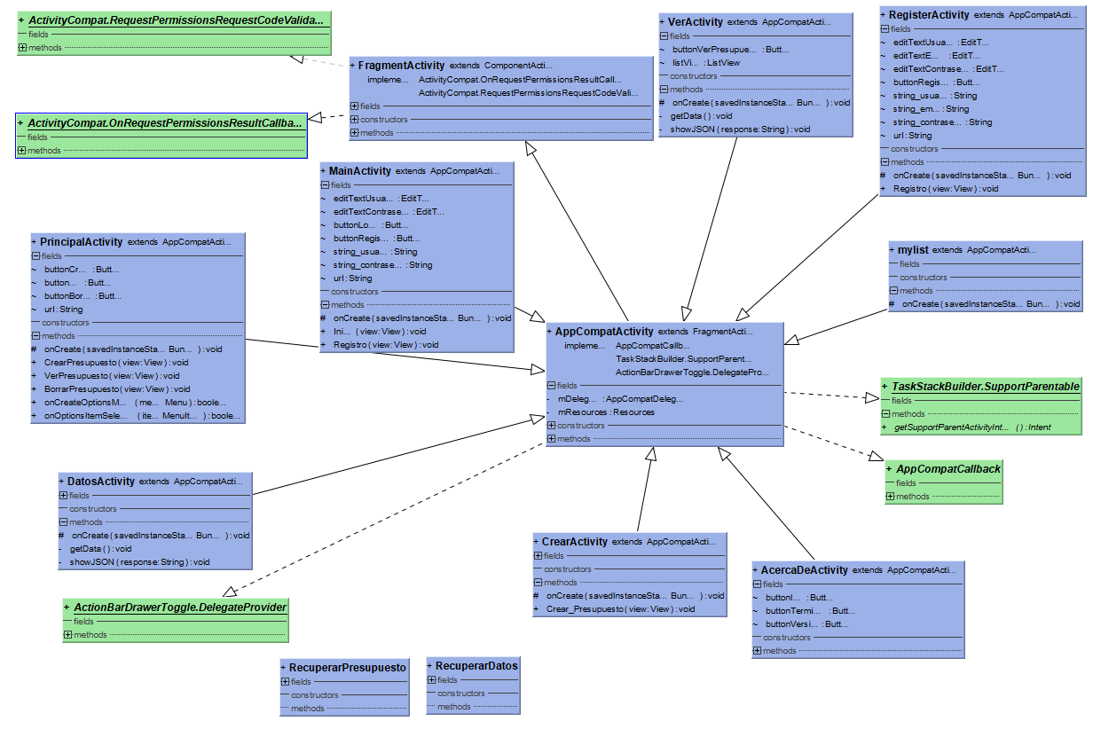

13 Diagrama de clases

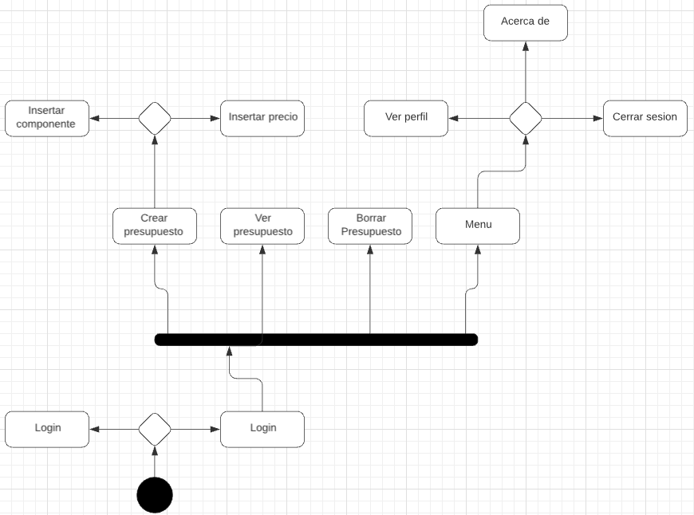

14 Diagrama de estados

## Programación

Aquí se muestra el código de la pantalla de login, tanto la clase java como el layout XML

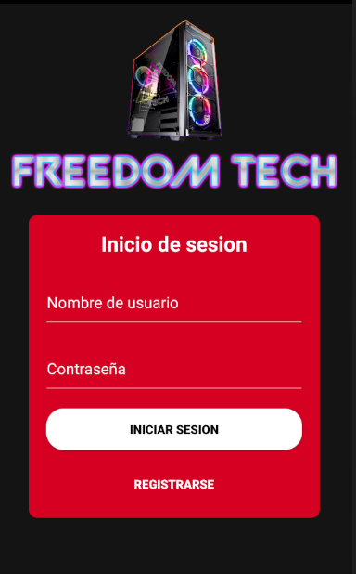

15 Pantalla de login

JAVA:

En la primera captura de pantalla observamos la variable “url” aquí pondremos la ruta de nuestro web service acabando en el archivo php para que realice la conexión.

Después en el método Inicio igualamos los string que empiezan por auth a los editText del nombre de usuario y de la contraseña para el control de errores.

El ProgressDialog sirve para hacer un dialogo de progreso, que mostrara un mensaje en este caso “Entrando…”

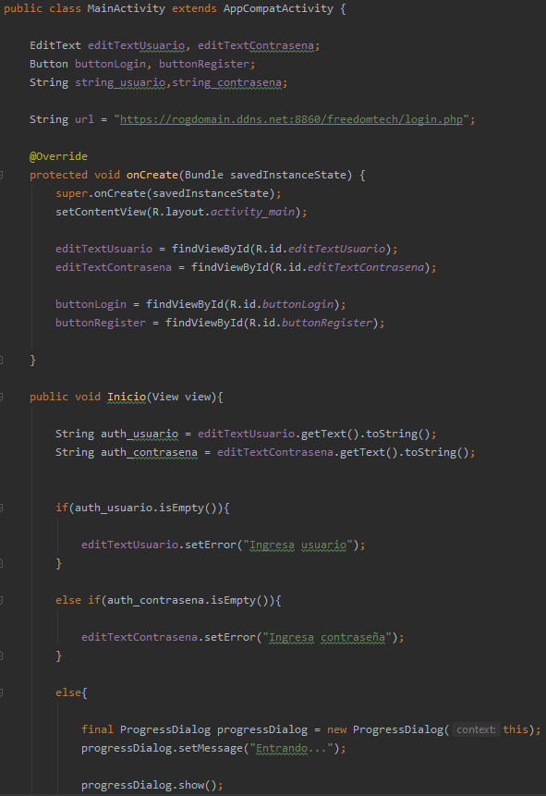

16 MainActivity.java 1

En el StringRequest sirve para almacenar que el tipo de solicitud será “POST”, en “url” guarda la cadena antes mencionada para enviar los parámetros al archivo PHP y de ahí a la base de datos

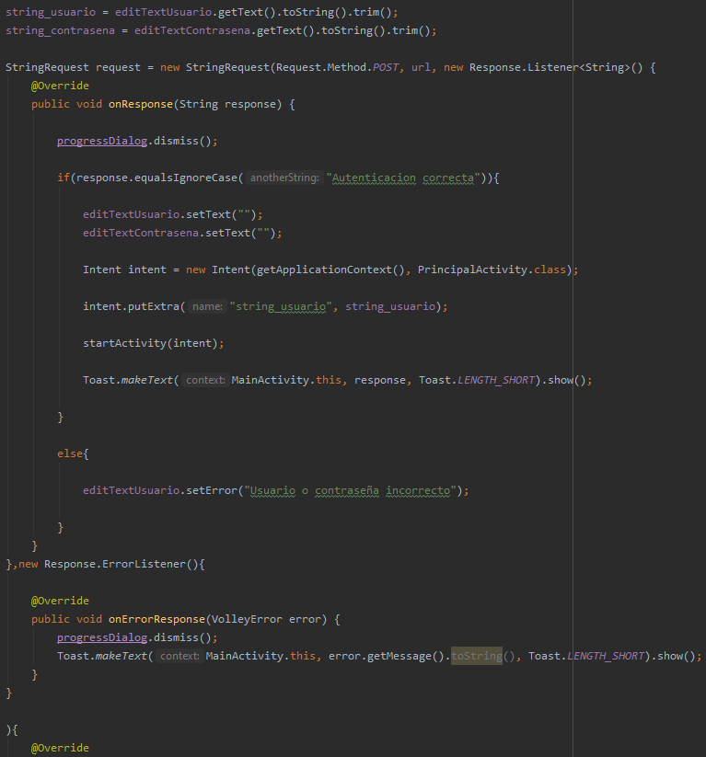

17 MainActivity.java 2

En el método getParams obtendrá los parámetros almacenados en string_usuario y string_contraseña que han sido igualados a los editText mediante “params.put” para mandarlos al PHP y que este compare si existen usuarios con ese nombre y esa contraseña

Despues con “RequestQueue” mandaremos la solicitud al PHP con el stringRequest antes mencionado.

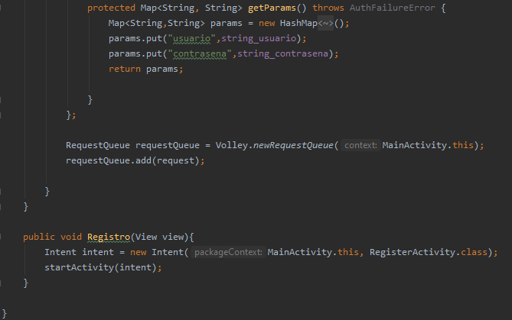

18 MainActivity.java 3

XML:

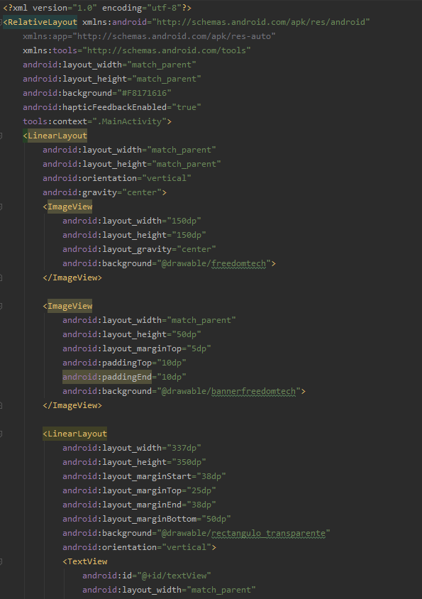

19 activity_main.xml 1

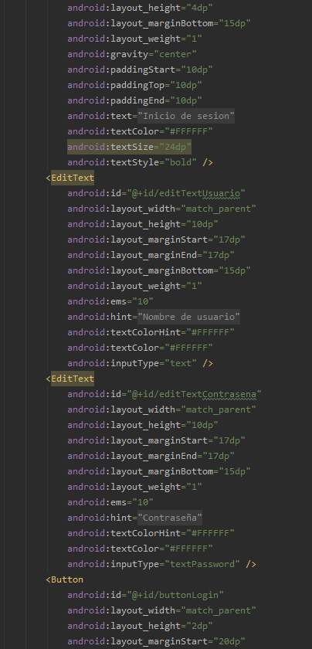

20 activity_main.xml

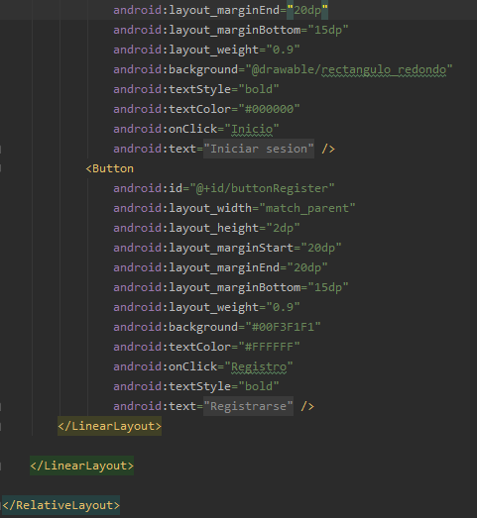

21 activity_main.xml

## Desarrollo de interfaces

La interfaz es de estilo sencillo y minimalista, con bordes suaves y colores no muy llamativos para una experiencia agradable y visual, de tal forma que puedas visualizar el contenido rápidamente.

Las librerías que he usado para la interfaz son las que vienen por defecto en el Android Studio, añadiendo iconos sencillos y creando configuraciones XML para darle a los cuadros de texto y botones un aspecto redondeado

Mejoras en la UX:

* Añadiría un botón de ajuste para personalizar elementos de la interfaz, agrandar la fuente, cambiar el tema, colores, etc.
* Añadiría la opción de que la aplicación se ejecutase en horizontal para los usuarios que quisiesen
* Añadiría la opción para el ajuste por daltonismo
* Añadiría un navegador web para el que quisiese poner enlaces en el apartado de Crear Presupuesto > Descripción/Enlace

## Sistemas de Gestión Empresarial

La empresa es gestionada por el ERP Odoo, ya que este es de código abierto y provee muchas opciones de personalización y plugins para administrar tu empresa de una forma efectiva y sencilla, gracias a su interfaz web.

Los proyectos se controlan mediante Odoo también, dado que tiene un modulo especifico para esto, pudiendo llevar a cabo la organización del proyecto de una forma efectiva y bastante organizada, además de un chat con el que se puede hablar con los demás empleados.

## WEB

El tipo de servidor web utilizado es Apache2. El servidor HTTP Apache es un servidor web HTTP de código abierto, para plataformas Unix (BSD, GNU/Linux, etc.), Microsoft Windows, Macintosh y otras, que implementa el protocolo HTTP/1.1 y la noción de sitio virtual según la normativa RFC 2616.

El servidor Apache2 es utilizado para conectar la aplicación con la base de datos mediante el uso de PHP para hacer el intercambio de datos entre uno y otro, ubicados en una carpeta denominada web service.

Se usa el protocolo https sobre SSL con un certificado del servidor para el intercambio de datos entre la aplicación y el web service lo que proporciona que los datos viajen cifrados de uno a otro, ofreciendo seguridad y privacidad en el intercambio de datos, como nombres de usuario, correos, contraseñas.

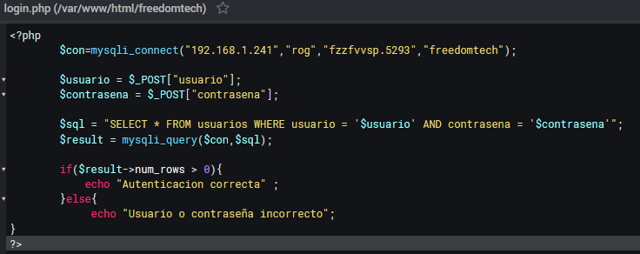

22 login.php

## Documentación

### Manual de instalación

En este manual se relatarán los pasos a seguir para la instalación de la aplicación en un dispositivo móvil.

#### Colocar archivo APK

Para este paso necesitaremos una copia de la aplicación Freedom Tech en formato APK (Android Application Package) que es un instalador similar al EXE de Windows.

Este archivo lo moveremos al almacenamiento interno del teléfono, conectándolo al ordenador.



23 Freedom Tech APK

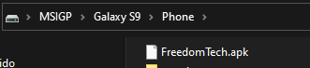

24 Aplicación en almacenamiento interno del dispositivo

#### Buscamos el archivo

Ahora con el gestor de archivos predeterminado del dispositivo móvil procederemos a localizar el archivo.

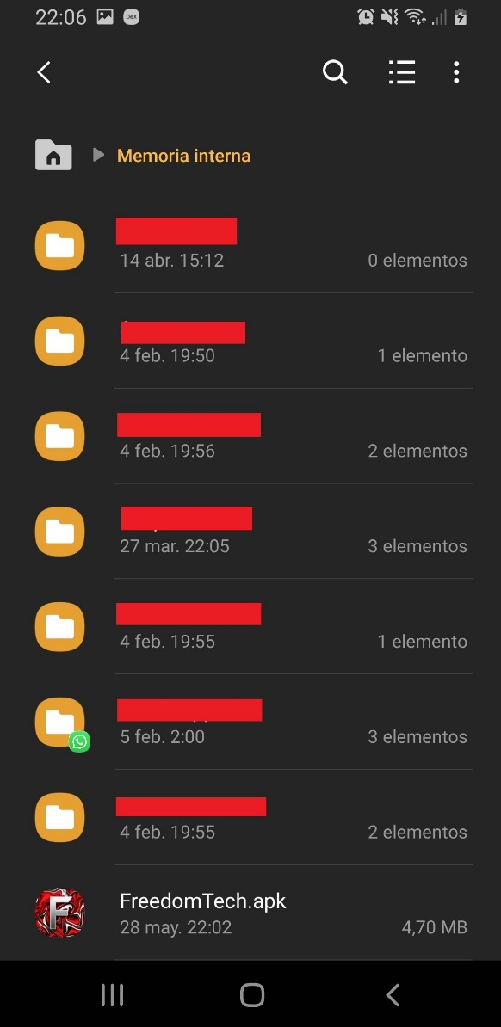

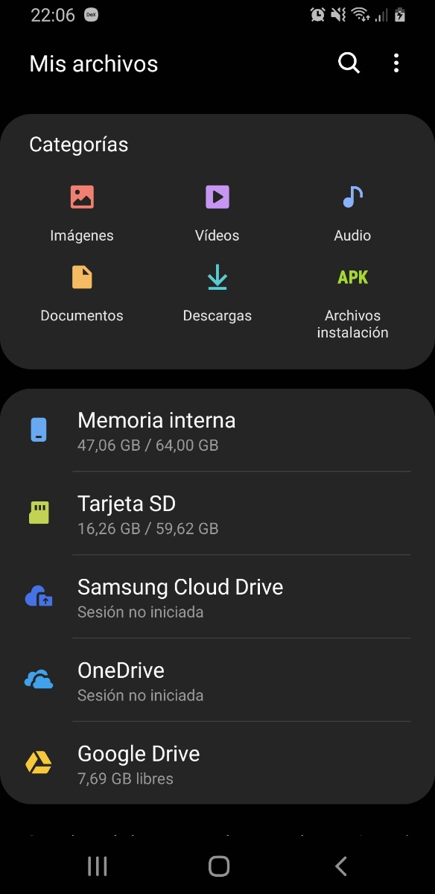

26 Gestor de archivos

25 Ubicación del archivo APK

#### Instalación

Una vez que hayamos localizado nuestro archivo APK, haremos click en el > Instalar, y nos pondrá una barra de progreso en la instalación.

Una vez haya terminado nos saldrá un cuadro de texto diciéndonos que la aplicación se ha instalado con éxito, y pulsaremos en abrir la aplicación para comenzar a utilizarla.

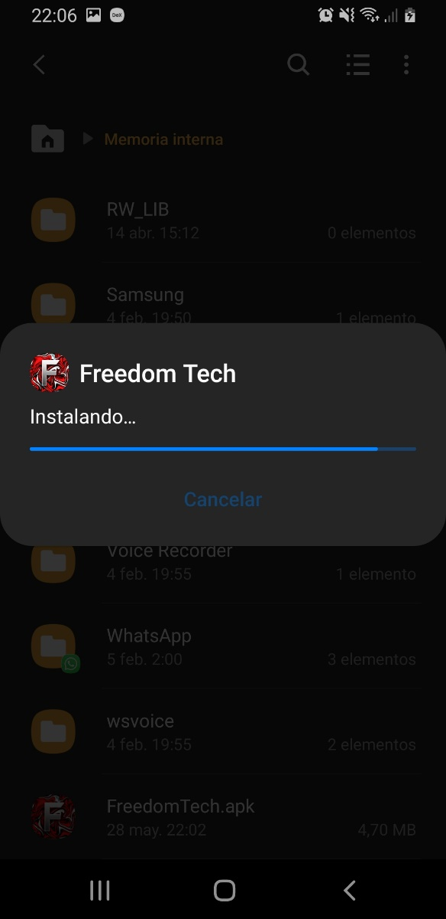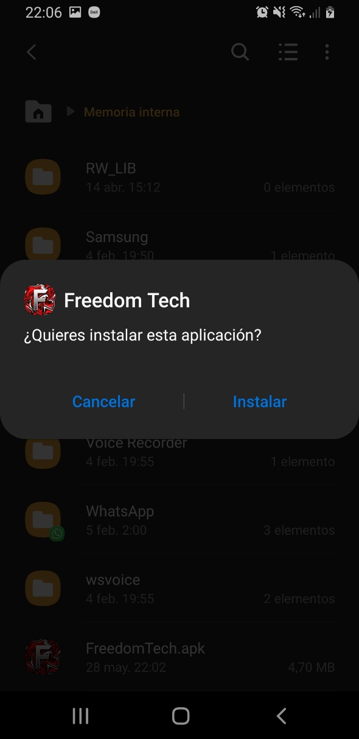

27 Instalación 2

28 Instalación 1

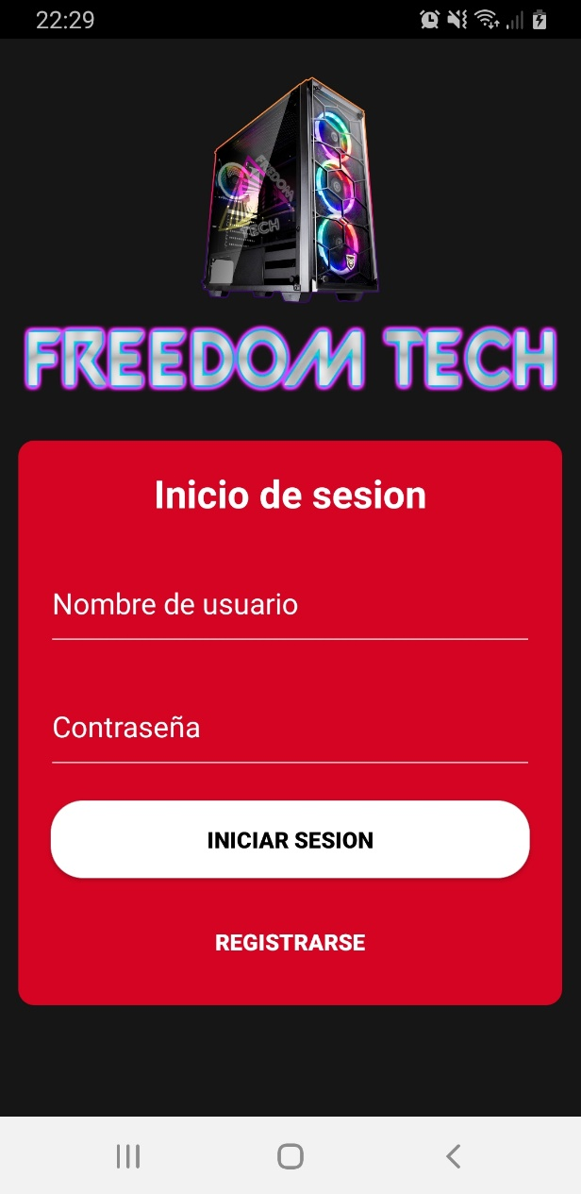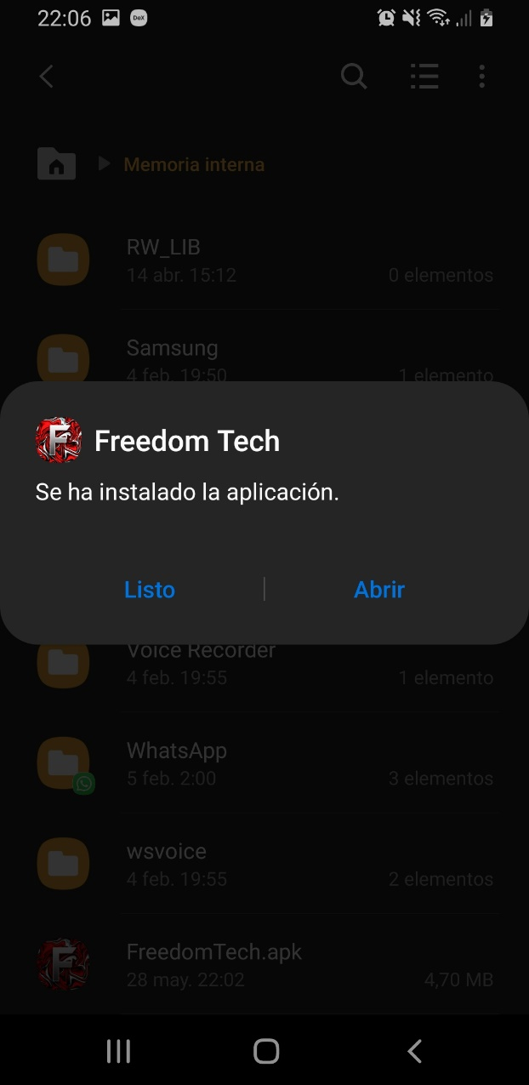

29 Instalación 4

30 Instalación 3

### Manual del usuario

En este manual se relatará paso por paso y de forma detallada como usar la aplicación.

#### Pantalla de inicio

En esta pantalla tendremos la opción de iniciar sesión para entrar en la aplicación, si no disponemos de un usuario, pulsaremos sobre “Registrarse” y rellenaremos los campos requeridos. Si ya disponemos de un usuario, teclearemos el nombre de usuario y la contraseña y pulsaremos en el botón de “Iniciar sesión”.

Una vez que hayamos iniciado sesión nos aparecerá un mensaje que dice “Autenticación Correcta”, esto indica que el usuario y contraseña es el correcto. Por el contrario, si no sale el mensaje anterior mostrado nos aparecerá una advertencia en el cuadro de texto “Nombre de usuario” advirtiéndonos que el nombre de usuario o la contraseña es incorrecto.

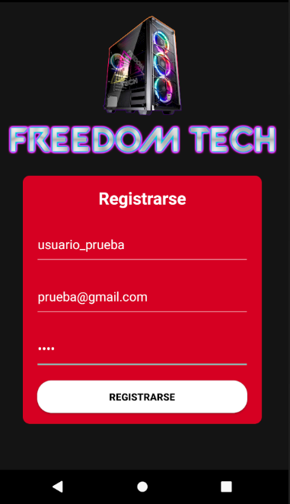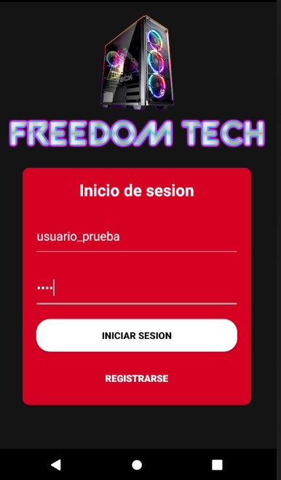

32 Inicio de sesión

31 Registro

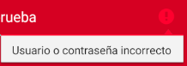

#### Pantalla principal

En la pantalla principal tenemos varias opciones:

* Crear presupuesto: como su nombre indica, este botón sirve para iniciar una nueva pantalla donde podremos crear el presupuesto de nuestro PC.
* Ver presupuesto: si pulsamos sobre este botón podremos recuperar nuestro presupuesto que hemos creado anteriormente.
* Borrar presupuesto: este botón sirve para borrar el presupuesto que hemos creado anteriormente.
* Menú superior, aquí tendremos varias opciones como:
  + Acerca de: sirve para ver las propiedades de la aplicación.
  + Versión: nos muestra la versión de la aplicación.
  + Términos y condiciones: nos muestra los términos y condiciones de la aplicación.

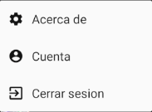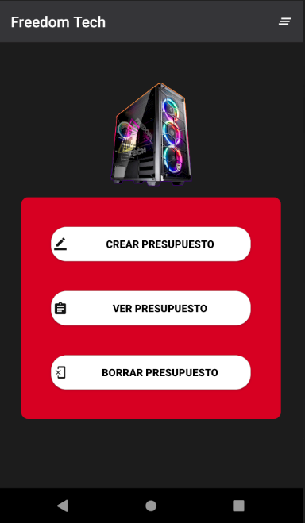

33 Menú superior

34 Pantalla principal

#### Crear presupuesto

Como se a explicado anteriormente, pulsando en el botón de “Crear presupuesto” nos conducirá a una nueva pantalla donde colocaremos los datos de nuestro presupuesto, sobre el campo de Descripción/Enlace pondremos la descripción del componente o un enlace a la pagina donde deseemos comprarlo, y en el siguiente campo el precio (que por defecto está en 0). Si nuestro presupuesto no incluye, por ejemplo, un monitor, dejaremos los campos que vienen por defecto. Una vez que hayamos rellenado los campos que creamos conveniente pulsaremos en el botón con descripción “Crear presupuesto”.

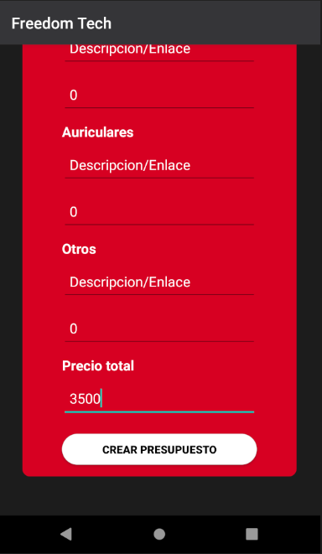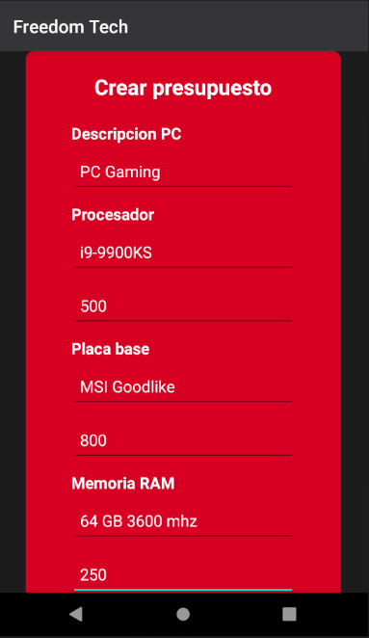

35 Crear presupuesto 2

36 Crear presupuesto 1

#### Ver presupuesto

Como se ha mencionado anteriormente, si pulsamos en “Ver presupuesto” podremos visualizar el presupuesto que hemos creado anteriormente, pulsando en el botón “Ver presupuesto”, aquí nos mostrara la lista completa de componentes que hemos insertado en la ventana anterior.

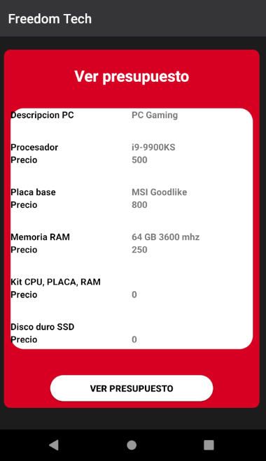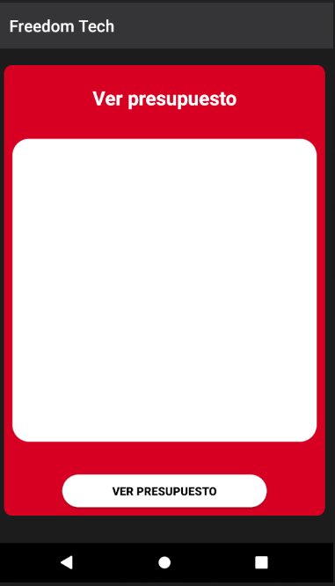

37 Ver presupuesto 2

38 Ver presupuesto 1

#### Borrar presupuesto

Este botón sirve para borrar el presupuesto que hemos creado. **ATENCION: Si se borra un presupuesto luego no se puede recuperar.** Usar solo si se esta seguro de que ese presupuesto no sirve.

Una vez borrado el presupuesto nos aparecerá un mensaje diciendo “Presupuesto borrado”

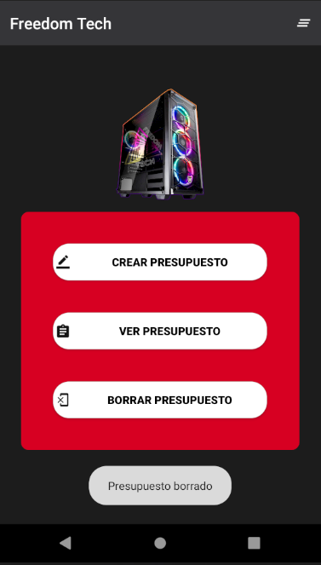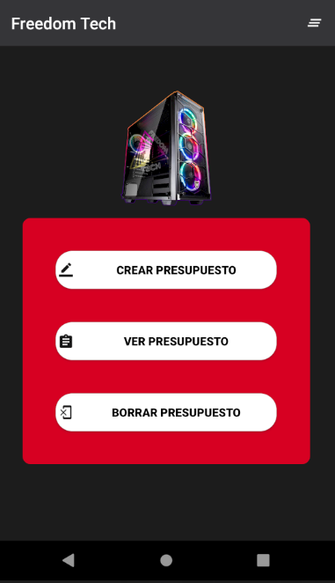

39 Borrar presupuesto 2

40 Borrar presupuesto 1

#### Menú superior – Acerca de

En este submenú tendremos las opciones que hemos mencionado anteriormente.

Si pulsamos en los títulos:

* Acerca de Freedom Tech
* Versión de Freedom Tech
* Términos y condiciones

Se nos abrirán ventanas emergentes con la información de cada titulo

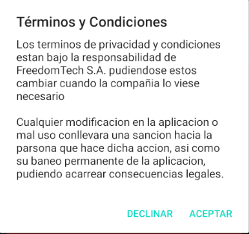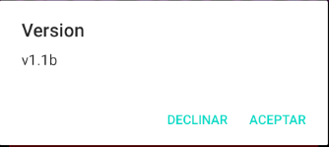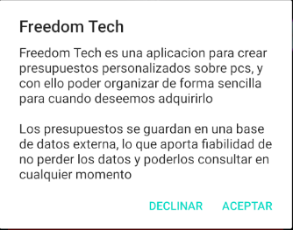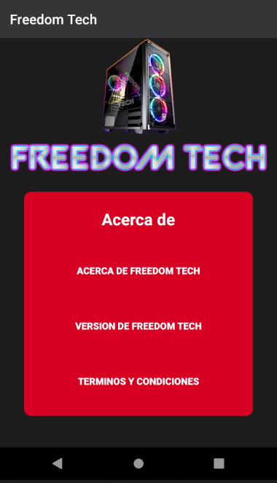

41 Versión

42 Acerca de Freedom Tech

43 Acerca de

44 Términos y condiciones

#### Menú superior – Cuenta

En esta pantalla podremos recuperar nuestros datos de inicio de sesión, como el usuario, correo y contraseña.

Para recuperarlos pulsaremos en el botón “Ver cuenta”.

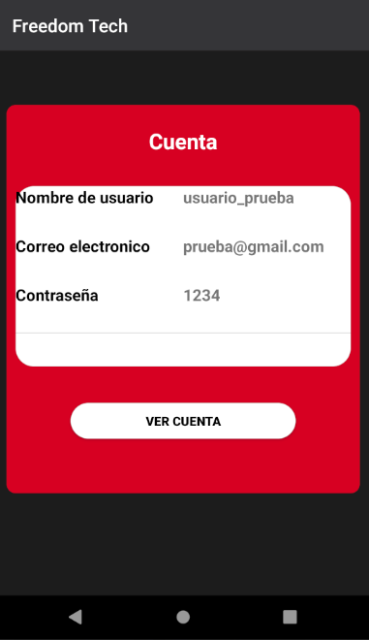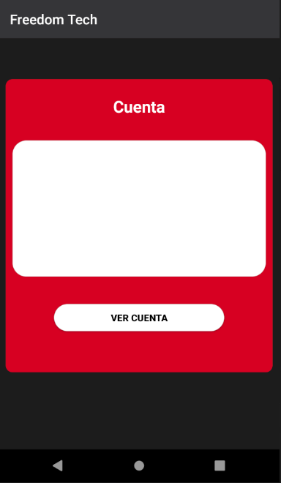

45 Ver cuenta 2

46 Ver cuenta 1

#### Menú superior – Cerrar sesión

Este botón cierra tu sesión y te devuelve al menú de inicio de sesión

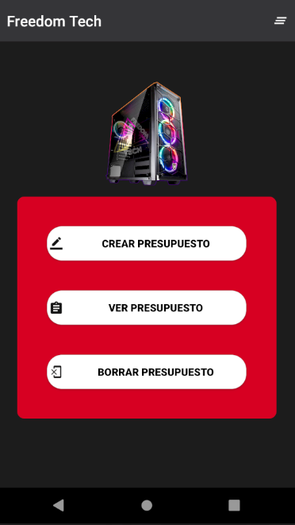

47 Cerrar sesión 2

48 Cerrar sesión 1

### Manual de administrador

En este manual se explicará como conectarnos a nuestra base de datos, así como manipular los datos de la base de datos, consultarlos, borrarlos, administrar usuarios y sus permisos, etc. Nos conectaremos a la base de datos con nuestro usuario y contraseña, una vez allí veremos nuestra base de datos con nuestras tablas.

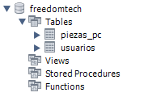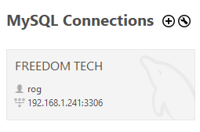

50 Conexión MySQL

49 Base de datos

Si hacemos click derecho sobre alguna de las dos tablas y seleccionamos la opción “Select Rows - Limit 1000” podremos ver los registros que esta contiene, además de poder insertar algún registro nuevo, modificar uno existente o eliminar alguno.



51 "Select Rows - Limit 1000"

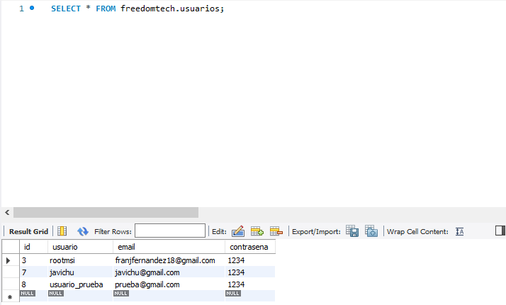

52 Resultado del "select"

* Si pulsamos sobre algún campo de la tabla podremos modificar el contenido de este.
* Si pulsamos sobre el icono podremos añadir un nuevo registro.
* Si pulsamos sobre el icono eliminaremos el registro.

Si pulsamos sobre “Administration” podremos ver varias propiedades de la base de datos, así como añadir usuarios para que se encarguen de su administración, otorgándoles unos permisos u otros según el nivel del usuario. Para ello pulsaremos en “Users y privileges” > “Add account” aquí le pondremos un nombre y le daremos una contraseña y acto seguido iremos al apartado “Schema Privileges” para darle los privilegios sobre una base de datos en concreto.

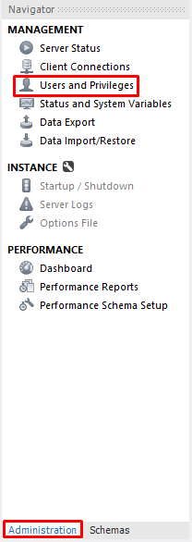

53 Usuarios

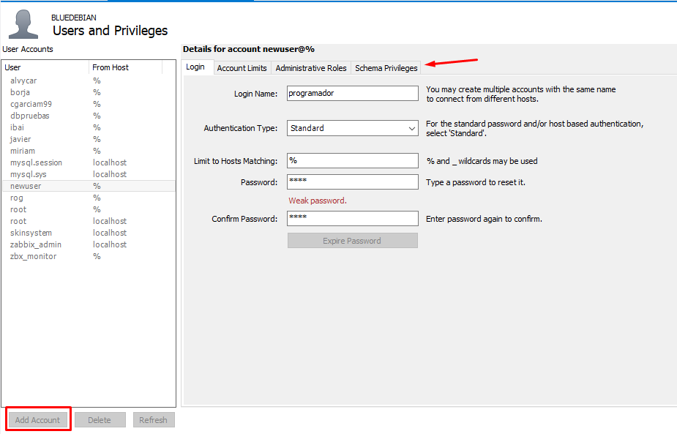

54 Usuarios 1

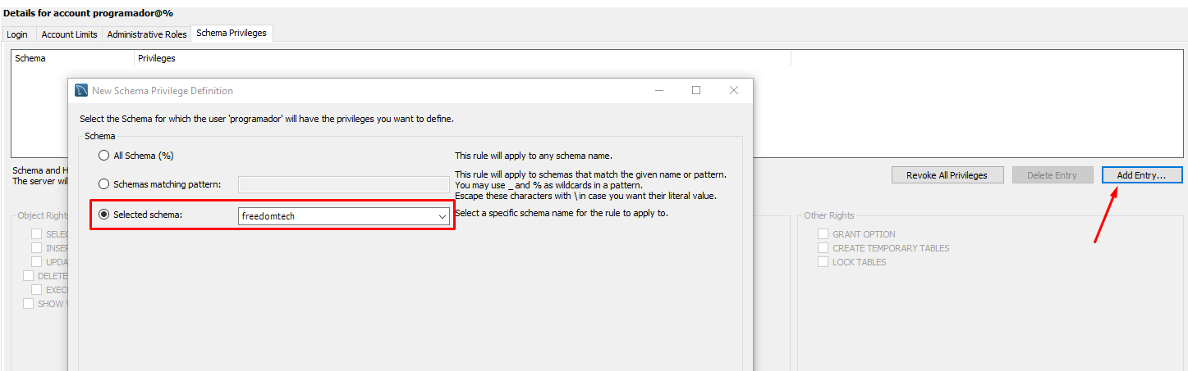

55 Usuarios 2

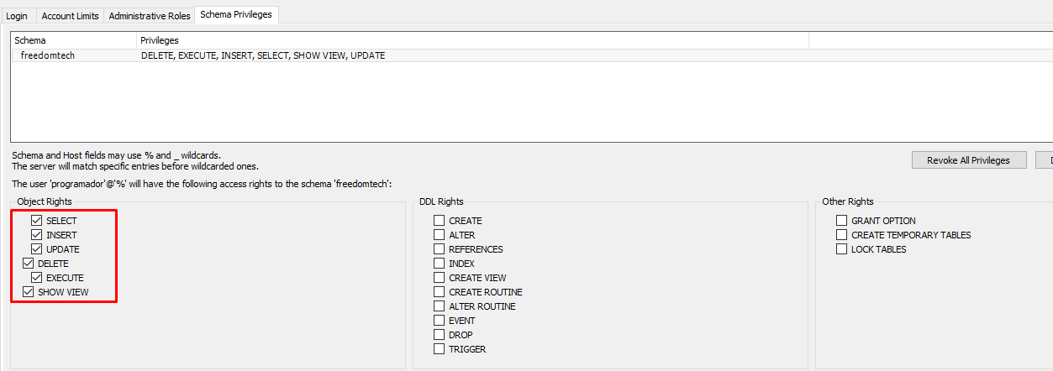

56 Usuarios 3

### Seguridad

La aplicación esta protegida contra ataques “man in the middle” debido a que todos los datos que manda al servidor (usuarios, correos, contraseñas) van cifrados con protocolo HTTPS/SSL.

Seguridad lógica:

* Copias de seguridad diarias de la base de datos y de la máquina virtual en el servidor de almacenamiento
* Firewall estricto sobre las maquinas
* Contraseñas estrictas, con mayúsculas, minúsculas y caracteres especiales
* Archivos del servidor protegidos para que nadie pueda acceder a ellos salvo los administradores
* La información recibida se envía siempre cifrada con un certificado con una longitud RSA de 2048 bits

Seguridad física:

* Todas las maquinas tienen una regleta de protección contra sobre voltaje
* Los servidores están aislados de la red eléctrica de todas las maquinas
* Los servidores cuentan con un SAI
* Carcasa especial contra alteraciones
* Temperatura siempre controlada mediante un sistema de refrigeración forzada con sensor de temperatura

## Conclusiones

En este apartado se redactan las conclusiones finales sobre el proyecto, que se han ido sucediendo durante la etapa de desarrollo. Se ha cumplido todo lo establecido dentro de los requisitos del proyecto. Como objetivo tenia el crear una aplicación sencilla, pero completa con la que el usuario pudiese crear presupuestos para ordenadores de forma sencilla y rápida, y que pudiese consultarlo en cualquier momento que quisiese, con la seguridad de que seguiría ahí cuando así lo quisiese. Al principio tenia otra idea sobre lo que hacer, pero esta aplicación me es muy útil a mi porque puedo diseñar presupuestos para toda la gente que me lo pide y poder mostrárselos de una forma más grafica. Además, planeo seguir el desarrollo de la aplicación aun terminado el grado. Añadiendo nuevas funcionalidades como exportarlo a una hoja Excel o tener mas de un presupuesto en la aplicación. Fue difícil encontrar toda la información, sobre todo relacionado al tema de la base de datos, dado que no sabia PHP y he tenido que aprender a implementarlo para poder continuar con el proyecto. Pero estoy contento con el resultado, a pesar de todo el esfuerzo me ha gustado el resultado y lejos de perder tiempo lo he invertido adquiriendo muchos conocimientos.

## Bibliografía

Con este enlace se ha obtenido la información de como crear un inicio de sesión y un registro con MySQL y PHP:

* <https://www.youtube.com/watch?v=zkiGwNiSKLI&t=213s>

Con este otro enlace se ha obtenido la información de como recuperar los datos de la DB:

* <https://www.youtube.com/watch?v=ny8u7ZYcTG4>

Y por último con este enlace se ha aprendido a crear un diagrama de casos de uso

* https://www.genbeta.com/desarrollo/yuml-herramienta-online-para-crear-diagramas-uml-a-partir-de-texto-plano